2019－2020学年第二学期大学生心理健康教育课程说明
一、课程概述
大学生心理健康教育为公共必修课，1学分，由教育学院负责教学管理。
2018级学生，主要通过线上视频学习，采用超星慕课系统的大学生心理健康教育课程，共32学时。学生无需选课，第二周直接进入超星慕课系统学习即可。
课程名称 | 学分 | 学时 | 授课方式 | 选课方式 | 学习时间
大学生心理健康教育 | 1 | 32 | 线上视频 | 超星慕课系统 | 02-15周
2018级学生需在大二学年（2019-2020学年）完成该课程教学。其中，商学部、不动产学院、教育学院、法律与行政学院、设计学院、外国语学院、物流学院等7个学院（部）的2018级学生安排在2019－2020学年第一学期，其余未修读该课程的2018级学生必须在2019－2020学年第二学期完成。需要补修或重修的2016级、2017级、2018级学生需在本学期完成修读。
二、教学组织形式及考核方式
- 成绩评定
大学生心理健康教育课程采用百分制计分，成绩计入学生学分绩点。课程平时成绩为课程视频得分和章节测验得分的综合成绩。其中，课程视频权重为70%，章节测验权重为30%。课程总成绩为平时成绩和期末上机考试成绩的综合成绩。其中课程平时成绩占40%，期末上机考试成绩占60%。修读该课程的学生需完成线上视频学习，并且参加期末集中上机考试（闭卷），课程总成绩达到60分以上（含60分）即可获得学分。
以下情况学生将不能获得大学生心理健康教育课程学分，需要重修：
1.修读该课程的学生在教学周第15周周五23：59:59之前未能学完线上课程（任务点完成比不足89%），取消考试资格，需要重修；
2.修读该课程的学生期末考试补考成绩不及格者，需要重修；
3.被认定有刷课行为的同学，将被取消考试资格，需要重修。
（二）线上视频学习
学生通过超星慕课系统听完大学生心理健康教育课程（32学时），任务点完成比为89%以上，完成线上章节测验，并在学期末参加集中考试，课程总成绩达到60分以上（含60分）即可认定该课程合格。期末考试内容从教学视频知识点中选取。
（三）开课单位联系方式
修读过程中对该课程的疑问请与开课单位联系。
办公地点：弘文楼C203-2教育学院
负责老师：杨老师，6126913
三、线上学习流程
1.为了使超星慕课系统和我校教务系统的学生数据保持一致，超星慕课系统的账号将在我校选课结束后，即开学第二周周一生成，账号生成以后再进行线上课程的学习。
2.打开浏览器，输入网址：http://bnuz.fanya.chaoxing.com/portal 。或者直接在我校教务系统中点击大学生心理健康教育课程链接。

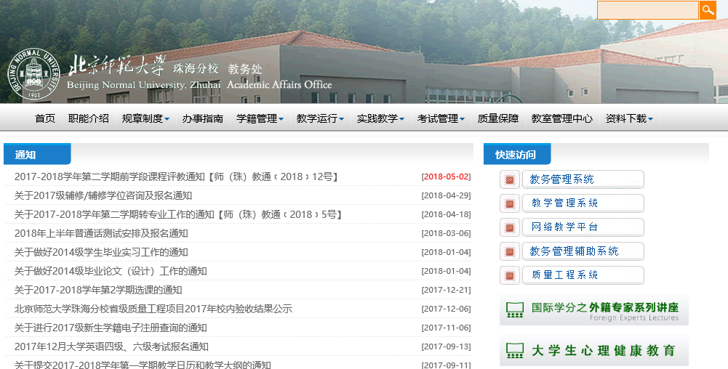

3.点击“登录”按钮，输入“邮箱/手机/帐号”（账号将在开学第二周周一生成）、“密码”。账号是同学的学号，初始密码均为123456。学生们在首次登录时，系统会指引学生修改密码。
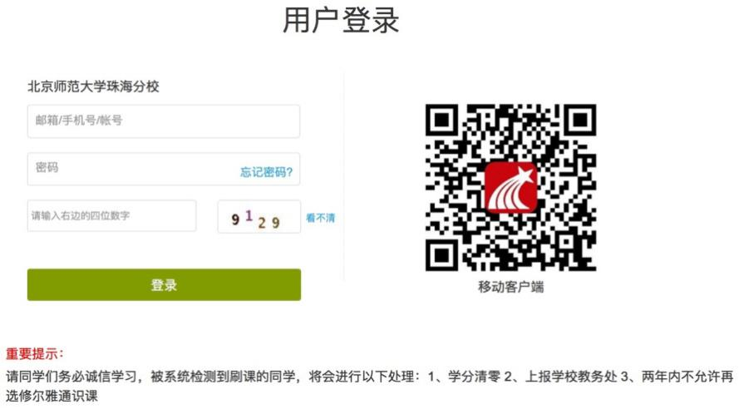
4.学生登录学习空间之后，点击课程，即可进行视频学习。
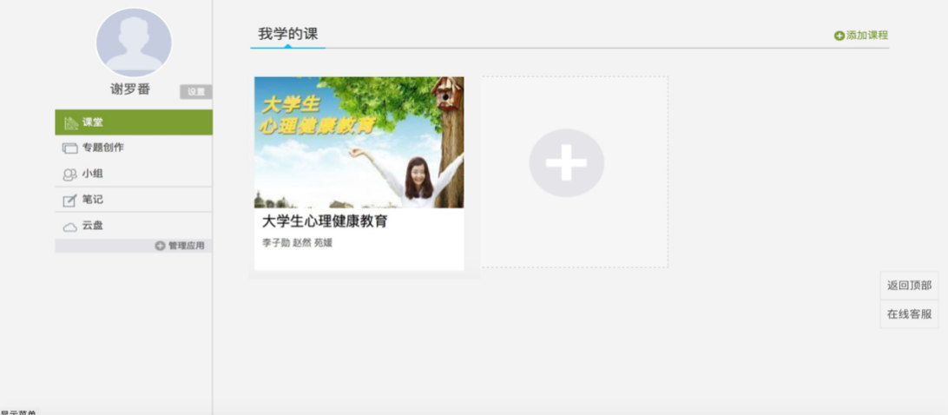

视频在首次观看时无法拖拽进度条，视频窗口被最小化后即暂停。视频播放过程中会弹出互动问题，回答完问题后方能继续观看课程。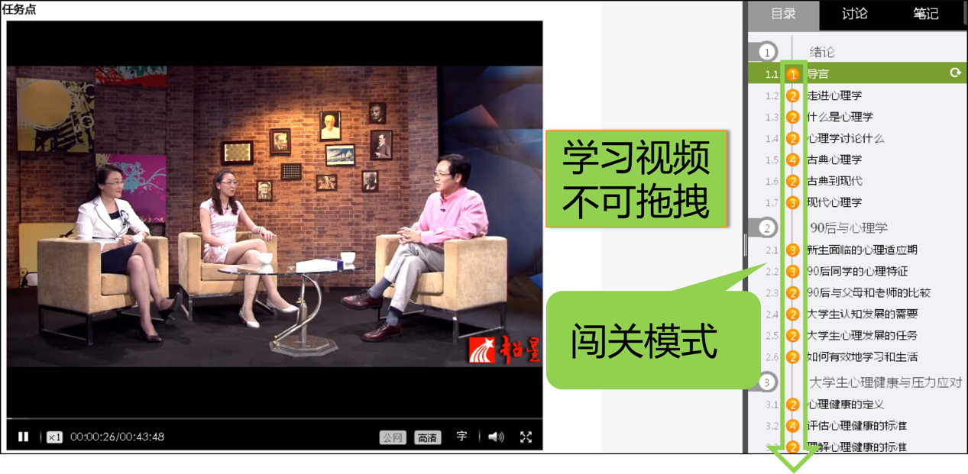
5.闯关式学习及章节测验，学生看完一集视频之后再做一个测验才可以进入下一集。
6.下载超星APP，同学们可以利用手机、pad等移动终端上随时学习，同样用学号及密码登录，可实现与电脑学习进度同步。
（图为超星app的二维码）

教育学院
2019年12月12日

